Výzva k předkládání žádostí: LÉTO - 2010

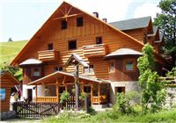

Dotace pro podnikatele v oblasti agroturistiky a
cestovního ruchu !

Výzva „LÉTO – 2010“

MAS ORLICKO vyhlásí výzvu k předkládání žádostí o dotaci z programu LEADER.

Podpora je zaměřena na budování hyppostezek, budování a modernizaci malokapacitního ubytování a stravování (včetně pořízení vybavení), budování půjčoven sportovního zařízení (včetně pořízení vybavení), úpravu ploch (parkovací plochy, příjezdové komunikace), úpravu okolí (zeleň) atd. Dotace je poskytována ve výši až 60% ! Doporučená maximální výše dotace činí 500 000 Kč.

O podporu mohou žádat (vhodnými příjemci jsou):

- zemědělští podnikatelé dle zákona č. 252/1997 Sb.
- nezemědělské podnikatelské subjekty podnikající v oblasti cestovního ruchu s kratší než 2letou historií

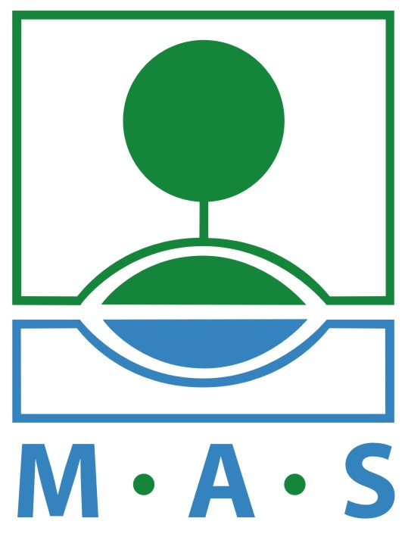
Konzultace a příjem žádostí

Více informací na webových stránkách www.mas.orlicko.cz a v sídle MAS (Divišova 669, 564 01 Žamberk), kde si také můžete sjednat individuelní konzultace svých projektů.

Příjem žádostí probíhá do 3.9.2010.




Evropský zemědělský fond pro rozvoj venkova:
Evropa investuje do venkovských oblastí

